附件1

重庆市科研项目网上申报操作流程图解（个人）

系统登录
浏览器搜索“渝快办”，进入后点击右上角“登录”（没有渝快办账号需要先完成注册）。如下图所示：
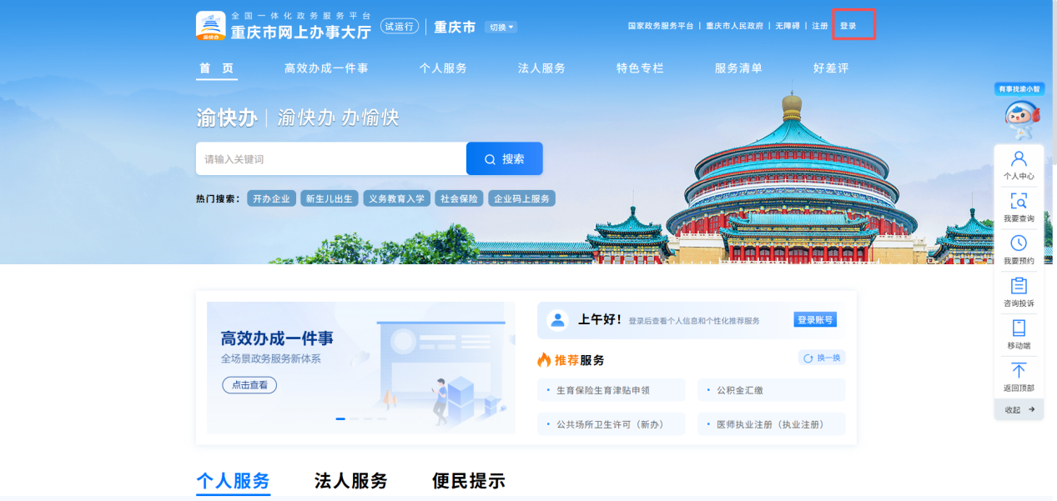
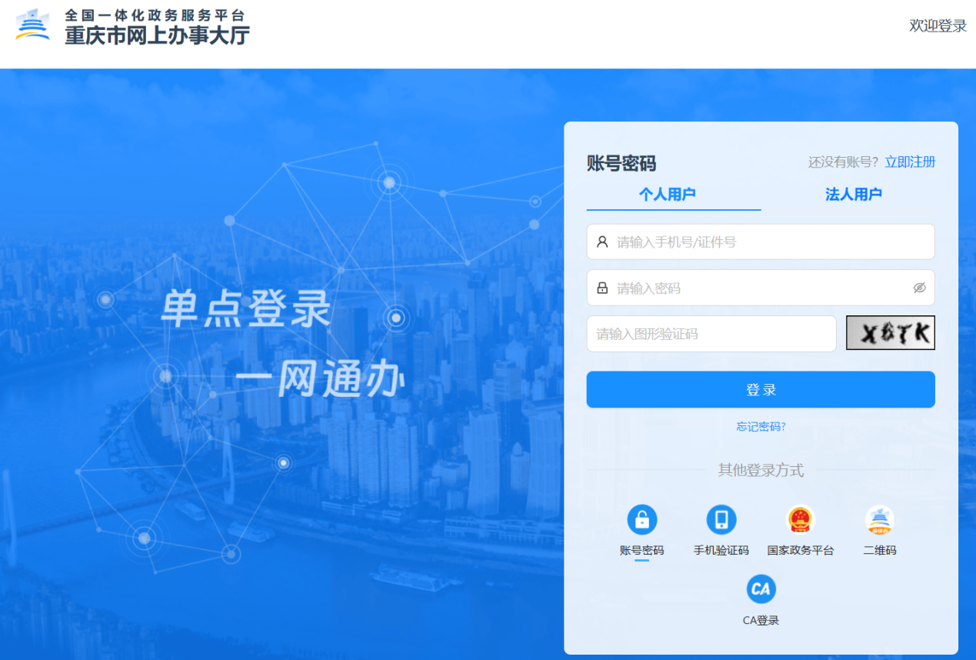
方式一：点击“特色专栏”→选择“科创服务”→点击“智汇攻关”即可进入“智汇攻关”应用。如下图所示：
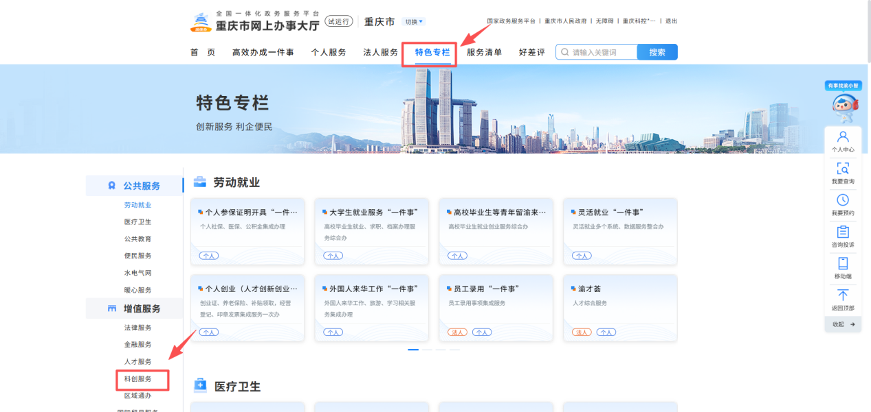
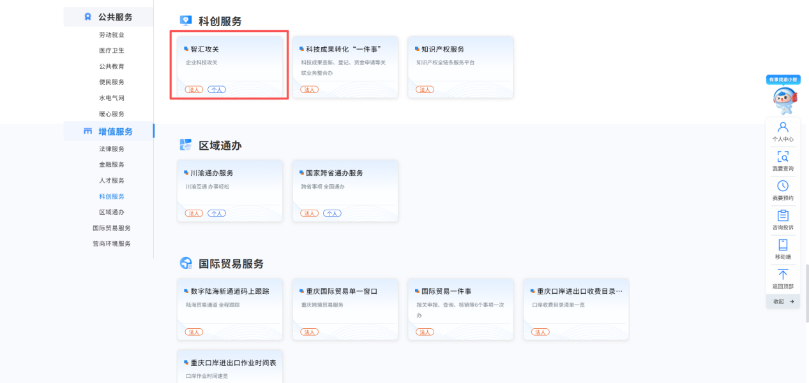
方式二：在搜索框输入“智汇攻关”，点击搜索即可。如下图所示：
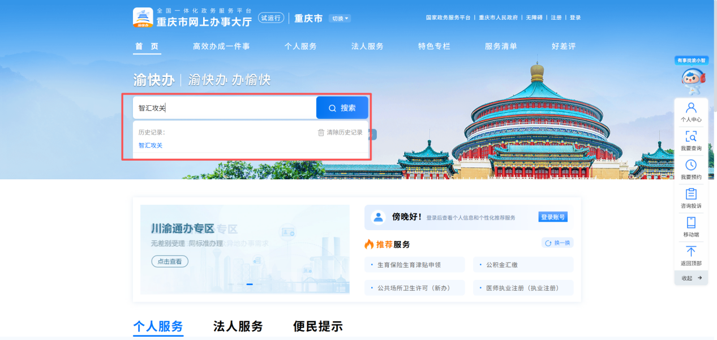
登录成功后，进入“智汇攻关”系统门户页面。通过门户首页可以进入“用户中心”和“我的项目”，如下图所示：
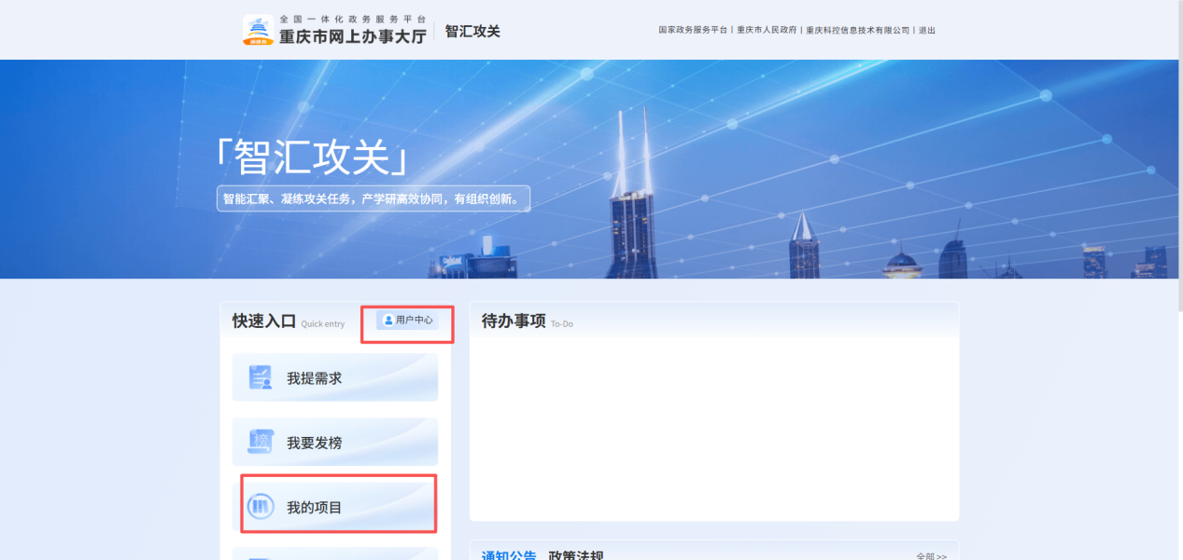

用户中心
个人在用户中心维护个人基本信息，保障在项目管理系统中有权限办理相关事项。在“智汇攻关”系统门户首页，点击【用户中心】图标，进入“用户中心”，如下图所示：
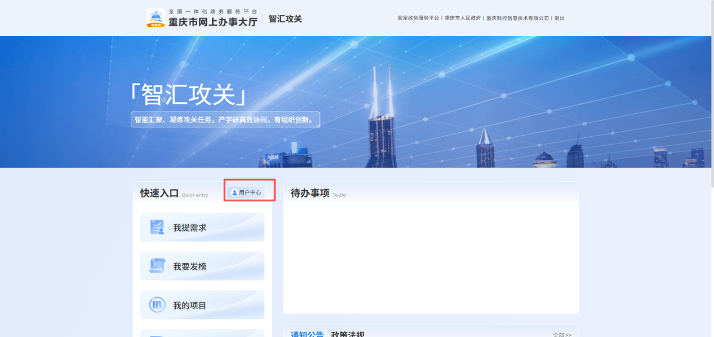
进入“用户中心”系统，个人可以查看个人基本信息，如下图所示：
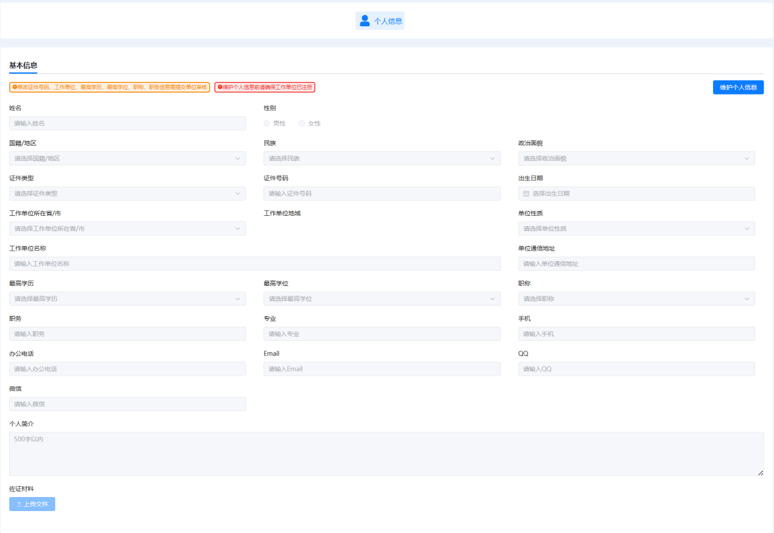
点击【维护个人信息】，个人可以完善和更新个人信息，注意：个人维护个人信息前请确保工作单位已注册；标红星项为必填项。如下图所示：
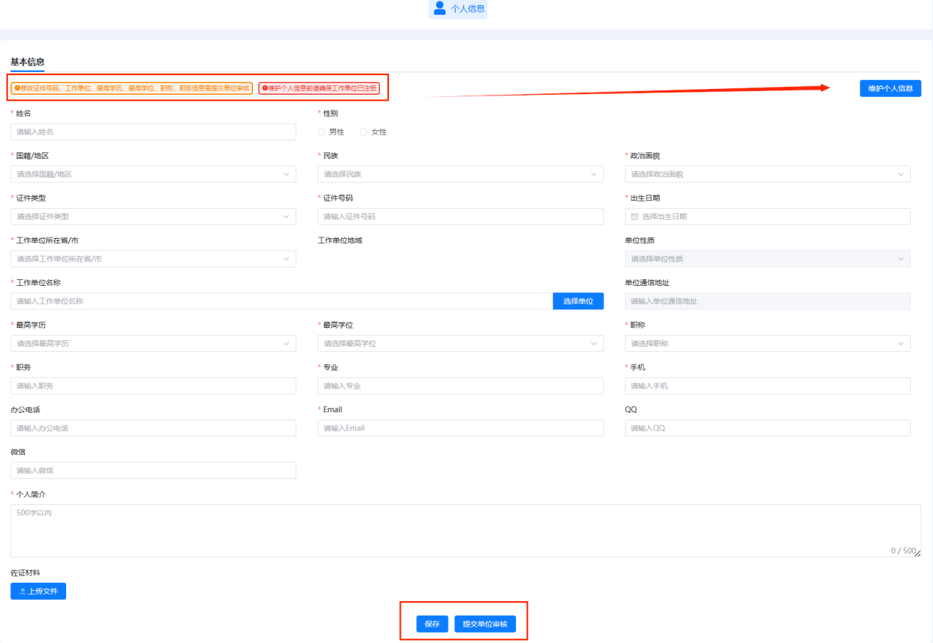
修改工作单位、最高学历、最高学位、职称、职务信息需提交单位审核，点击【提交单位审核】按钮，系统会根据所选单位推送至单位进行审核；修改其他信息，点击【保存】按钮，即修改成功。
注意：选择工作单位名称后，系统会自动带出工作单位所在省/市、所在区县、通信地址，其中通信地址可修改；若工作单位有下属二级单位，则用户只能选择二级单位名称，系统会自动带出一级单位地址信息。如下图所示：

审核状态有四种：未提交、待审核、审核已通过、审核不通过。如下图所示：


未提交状态：指个人尚未完成信息维护，或维护后点击【保存】但未点击【提交单位审核】。
待审核状态：指个人已提交个人信息至单位，但单位尚未完成审核。
审核已通过：指单位已审核通过个人个人信息，个人有权限进入项目管理系统处理相关事项。
审核不通过：指单位未审核通过个人提交的个人信息，个人需根据具体的驳回原因进行修改，并重新提交审核。

项目申报

选择申报指南
注意：在项目申报之前，请确认个人信息已维护并通过审核。
通过“智汇攻关”系统门户首页点击【我的项目】进入项目管理系统。在左侧菜单中点击【项目管理】--【我申报的项目】，在页面中点击【项目申报】按钮，弹出选择申报指南窗口，在窗口中选择要申报的指南名称、项目类别和项目类型，如下图所示：
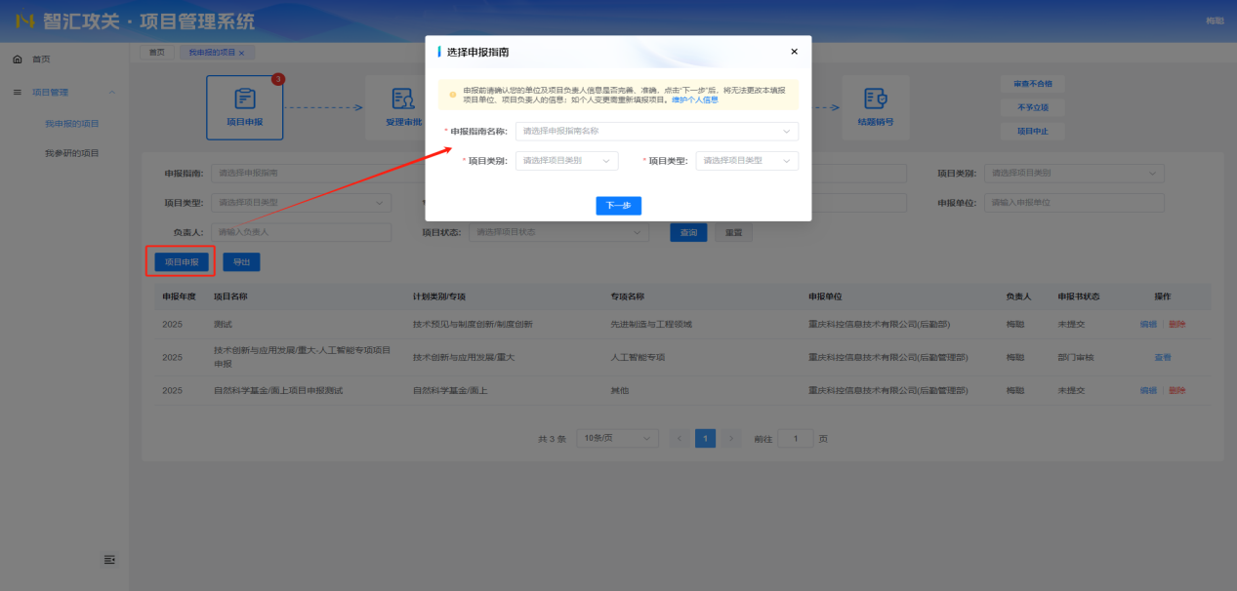
点击【下一步】按钮进入申报书信息填写页面。（如果个人信息不完善、年龄、职称 、学历、信用等条件不满足申报指南，则无法进行项目申报）

申报书信息填写

申报信息
如果申报指南允许自定义项目名称，则需要输入项目名称。如下图：
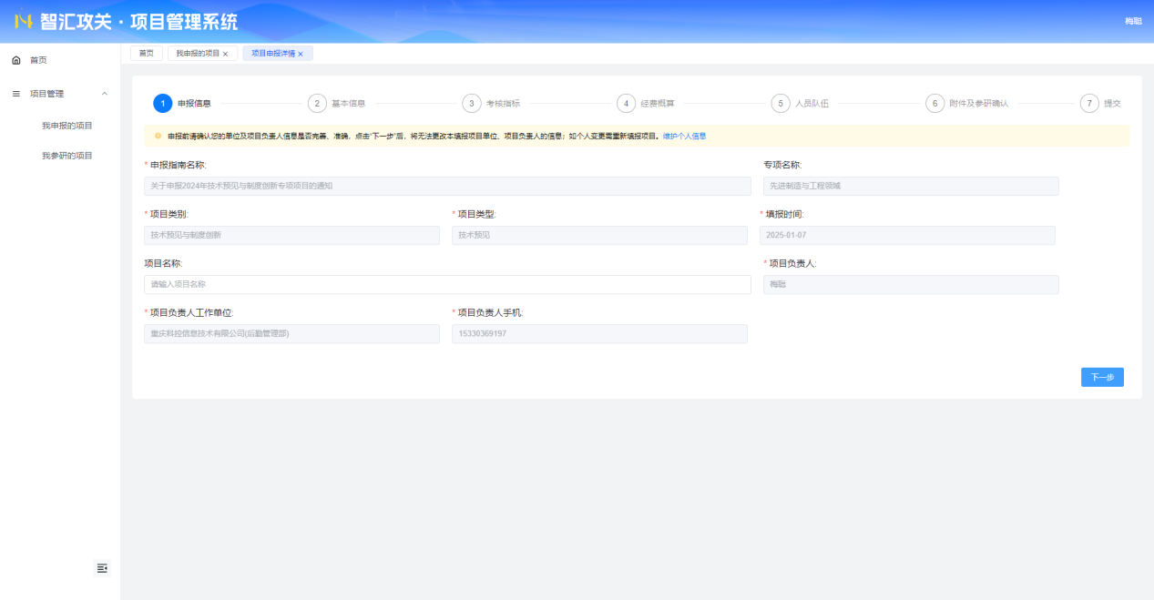

基本信息
填写项目信息、项目联系人、项目实施单位等信息。如下图：
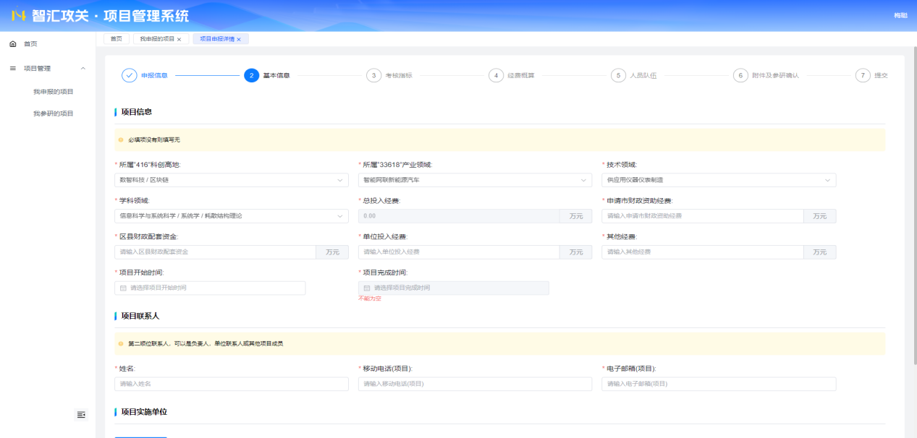

考核指标
填写相关信息。如下图：
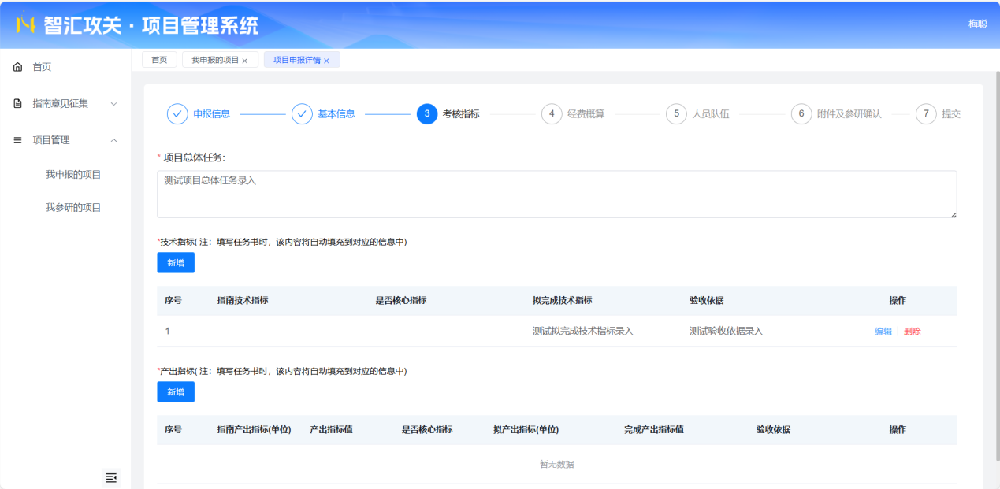

经费概算
填写费用支出，支出合计必须等于来源合计。如下图：
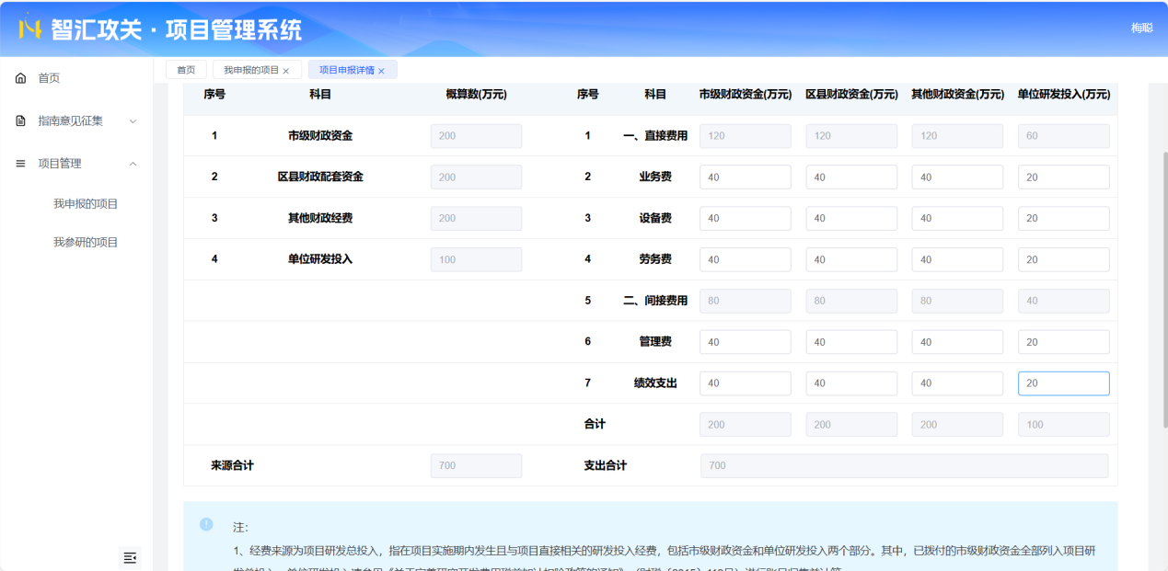

人员队伍
点击【添加参研人员】，进入添加参研人员弹窗。输入参研人身份证，点击【检索】，即可自动填充参研人基本信息，填写排名、投入时间、项目分工后，点击【确定】即可添加参研人。当前申报书的填写人默认为项目负责人，排名为1，可以编辑，其他参研人可编辑、可删除，可在操作栏点击【上移】【下移】进行人员排名。如下图：
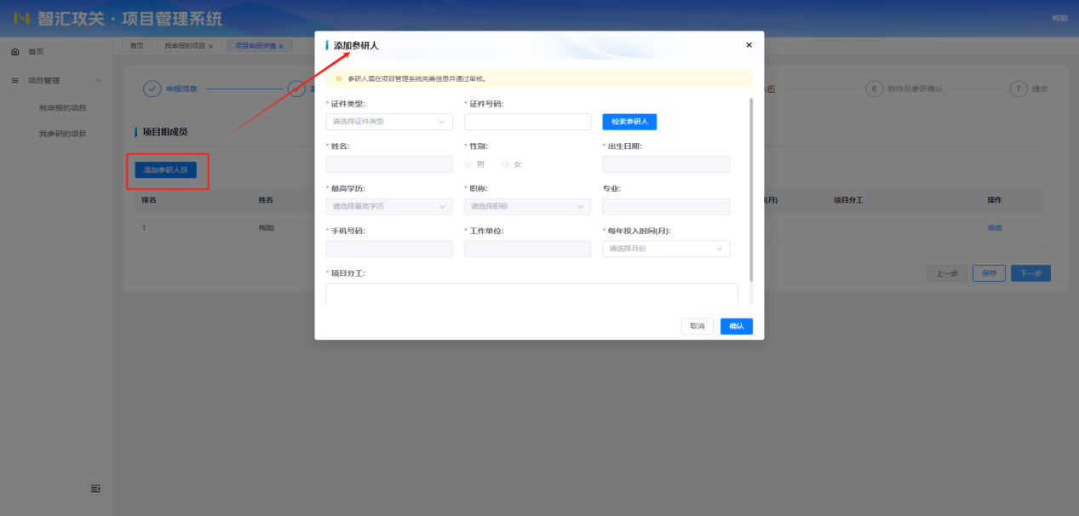
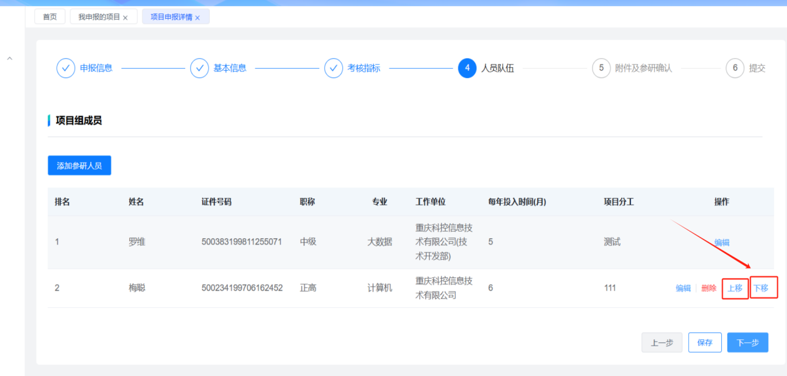

附件及参研确认
下载申报书正文文件至本地，填写申报书正文后，点击【上传正文】，即可上传申报书正文。
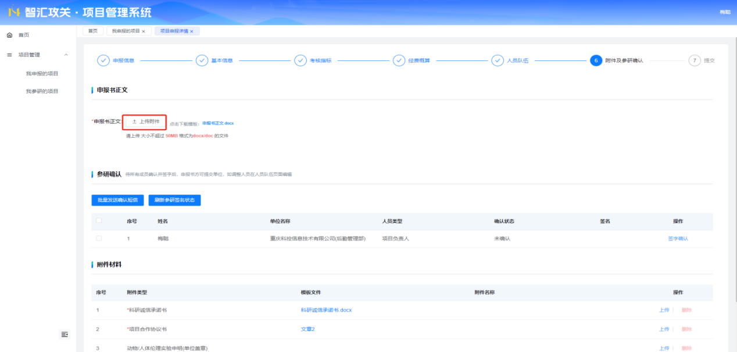
给参研人发送确认短信，参研人收到短信后，通过手机进行签名提交。
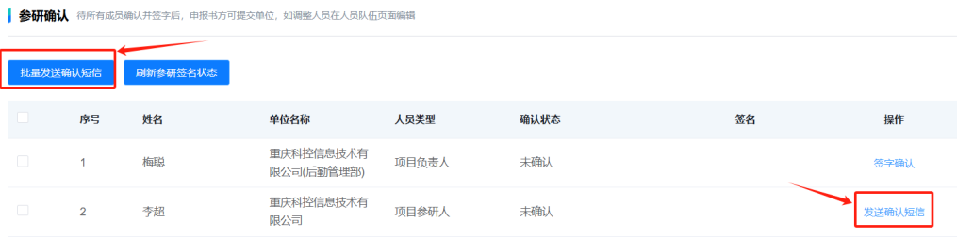
上传其他附件材料。（科研诚信承诺书、项目合作协议书必传；注意：重大项目还必须上传预算申报书）。
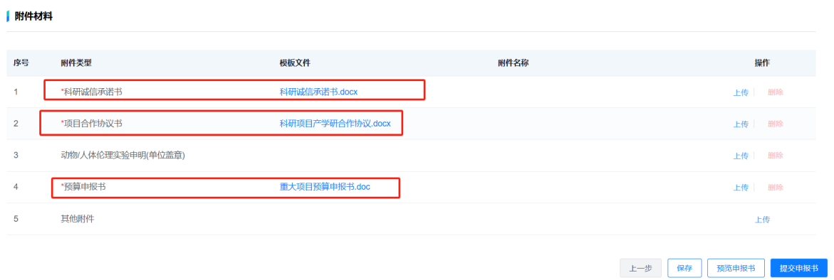

申报书提交
申报书填写完成后，可以点击【预览申报书】，系统会生成PDF预览页面。点击【提交申报书】，系统将自动验证申报书信息；验证无误后显示提交成功。
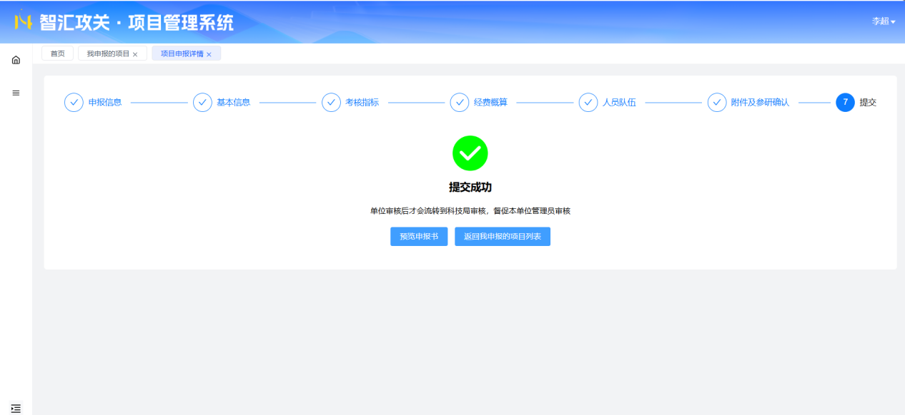
申报书提交后，请联系依托单位尽快审核，如果需要部门审核的，请先联系部门审核。

电话支持
用户在操作过程中遇到问题，可以通过拨打以下电话进行沟通。
技术支持：023-67035473，023-67605796。

